En readme, se puede agregar una descripcion detalla del proposito del repositorio, se puede poner el link de git publicado, también se puede dejar el figma.

También es importante manejar bien los commits con coherencia, además de la ramas.

En el perfil se puede pinear los proyectos que quieres que vean los demás.

Diferencias de versiones entre react

React es open source

Se eliminar la carpeta de nodu_modules y package-lock.json, cuando se cambia de versión o cuando se tiene inconveniente con instalaciones

rm -rf node_modules

rm -rf package-lock.json

luego se pone de nuevo el npm i

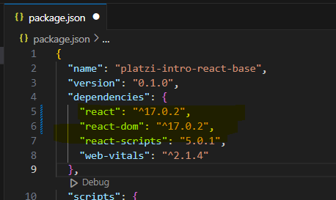 Para cambiar la versión.

Se puede buscar como change react 18 17.0.2

React se debe usar para aplicaciones web, donde la página es interactivo entre los usuarios. Minimo producto viable, no solamente se crean partes del proyecto, el verdadero esperitu es crear desde el principio flujos completos para los usuarios y con el feedback de los usuarios se puedes comenzar a crecer

React es para proyecto interactivos.

Que es React Js? Es una librería, empieza como librería pero no se queda hay, también es un entorno de desarrollo, pero tambien termina siendo un framework progresivo, pero todo gira en forma de REACT JS. AdemasadviA también se puede considerar una arquitectura

